**TRƯỜNG TH&THCS ĐẠI TÂN**

**TỔ CHỨC HOẠT ĐỘNG TRẢI NGHIỆM HƯỚNG NGHIỆP**

**SÂN KHẤU HOÁ THEO CHỦ ĐỀ “TÔN SƯ TRỌNG ĐẠO”**

**NĂM HỌC 2024-2025**

*Căn cứ kế hoạch số 53/KH-TH&THCS Đại Tân ngày 12/8/2024 về việc thực hiện nhiệm vụ giáo dục năm học 2024-2025 của trường TH&THCS Đại Tân.*

*Thực hiện kế hoạch số 124/ KH-TH&THCS Đại Tân ngày 29/10/2024 về việc tổ chức hoạt động giáo dục trải nghiệm hướng nghiệp năm học 2024-2025,*

Trường TH&THCS Đại Tân tổ chức hoạt động trải nghiệm- hướng nghiệp hình thức sân khấu hoá chủ đề “Tôn sư trọng đạo”:

1. Thời gian: 18/11/2024
2. Địa điểm: Sân trường
3. Thành phần tham dự: Toàn thể cán bộ, giáo viên, nhân viên và học sinh toàn

trường.

1. Nội dung hoạt động gồm:

+ Văn nghệ chào mừng.

+ Tuyên bố lý do – giới thiệu đại biểu.

+ Phát biểu cảm tưởng, dâng hoa tri ân thầy cô.

+ Văn nghệ giao lưu

+ Kịch: Người thầy đầu tiên

+ Giao lưu câu hỏi với các bạn học sinh.

+ Văn nghệ giao lưu

+ Trò chơi: Truyền tin

+ Nhạc kịch: Người thầy

+ Trò chơi nhỏ - Sinh hoạt cộng đồng

+ Tổng kết hoạt động.

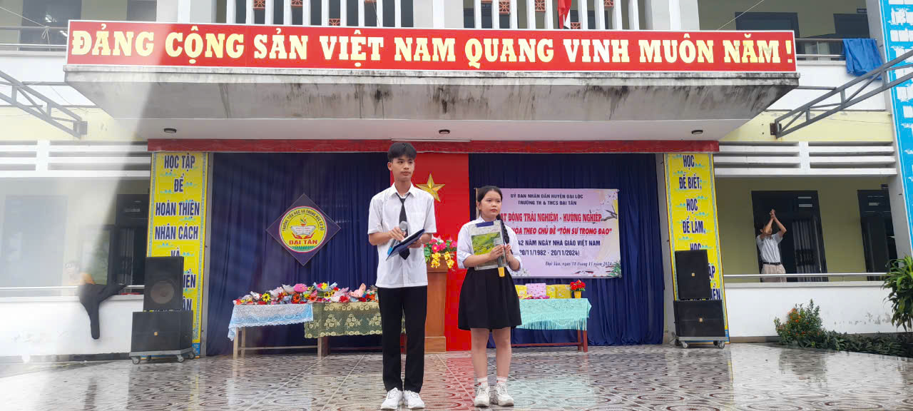

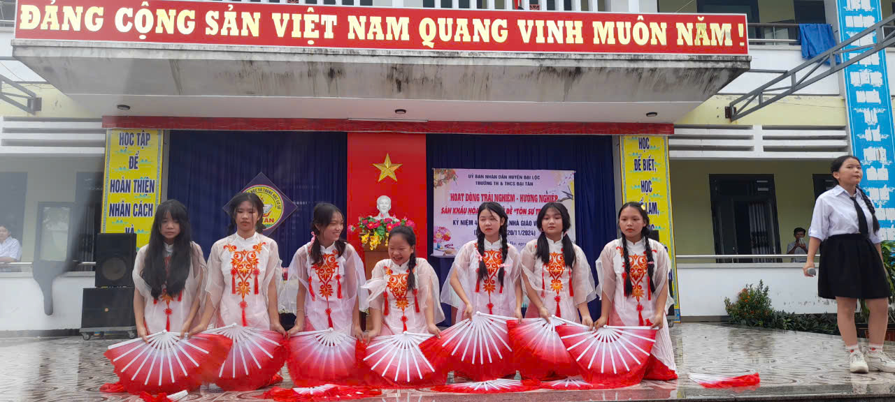

Ngày 20/11 hay còn gọi là ngày Nhà giáo Việt Nam, tên đầy đủ là ngày Hiến chương Nhà giáo Việt Nam. Đây là một ngày vô cùng quan trọng với nhiều hoạt động và hàng loạt món quà ý nghĩa, những bài hát hay và những bó hoa tươi thắm được gửi đến thầy cô.

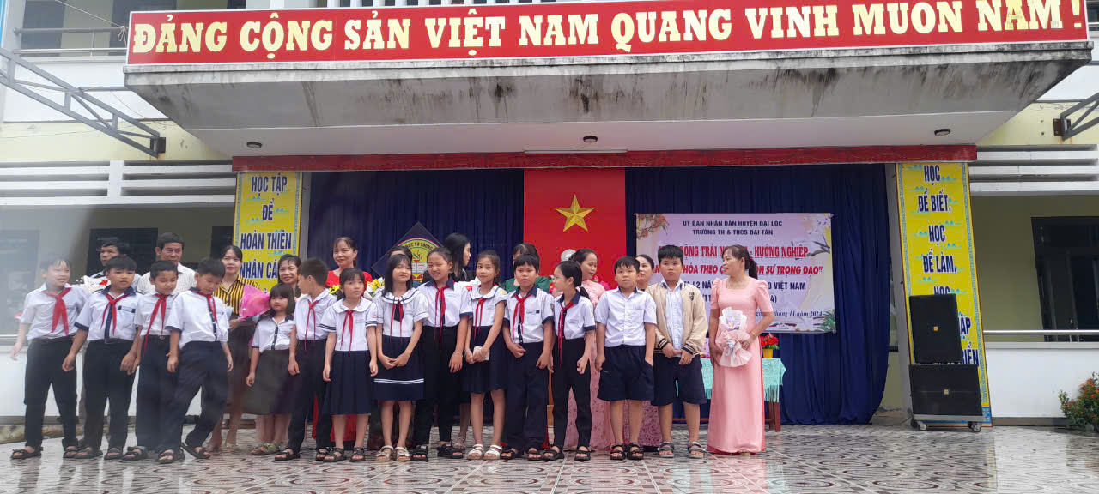

Trong chương trình hoạt động, học sinh đã thể hiện nhiều thể loại như, kịch, nhạc kịch, hát múa, giải câu đố, trò chơi truyền tin…

Ở mỗi hoạt động, mỗi thể loại học sinh đã phát huy được năng lực của bản thân, năng lực tự tin trước tập thể và thu hút sự chú ý của nhiều người.



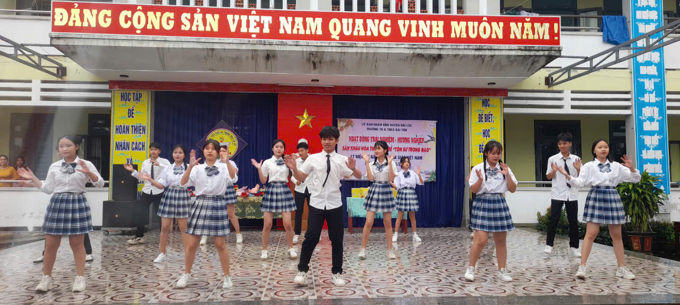

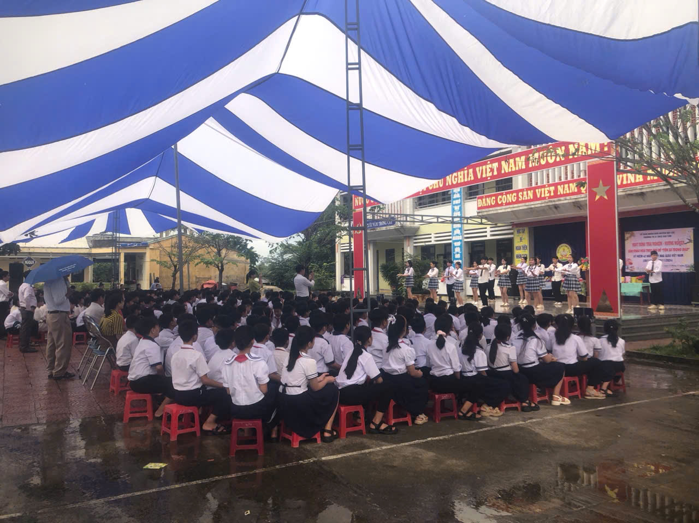

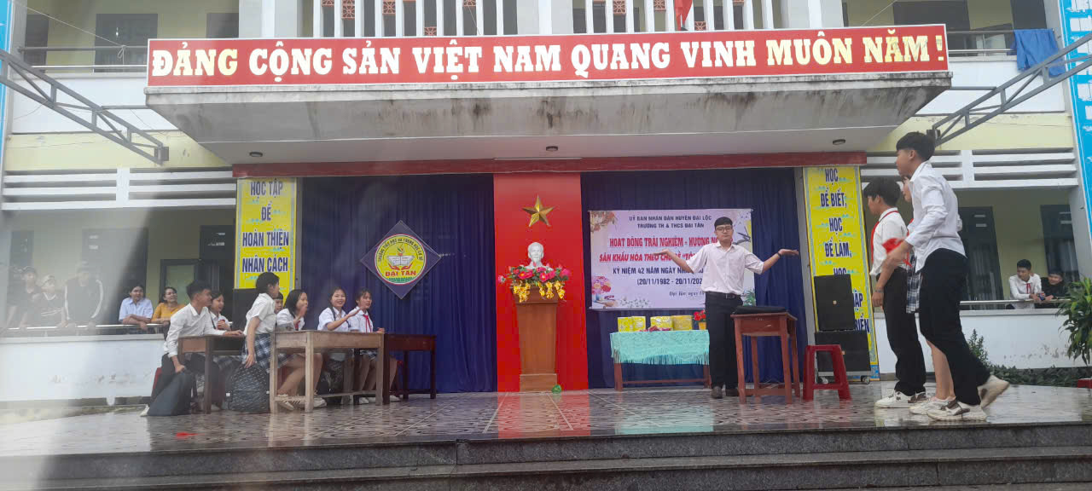Thông qua hoạt động nhằm giáo dục học sinh không chỉ đơn thuần là việc truyền đạt kiến thức mà còn bao gồm việc hình thành nhân cách và giá trị đạo đức cho thế hệ trẻ. Chủ đề "Tôn sư trọng đạo" là một trong những giá trị văn hoá sâu sắc của người Việt Nam, nhấn mạnh tầm quan trọng của việc tôn trọng thầy cô, người có công trong việc truyền bá tri thức và giáo dục đạo đức cho học sinh.

Bằng cách kết hợp các yếu tố nghệ thuật như âm nhạc, diễn xuất và hình ảnh, sân khấu hoá đã tạo ra những trải nghiệm trực quan sinh động, giúp sinh viên tiếp cận với khái niệm "Tôn sư trọng đạo" theo một cách mới mẻ và thú vị.. Đó không chỉ là việc học từ sách vở, mà còn là việc cảm nhận và đồng cảm với những nỗ lực của người thầy.

Giúp học sinh tham gia vào quá trình sáng tạo và thể hiện bản thân. Qua việc tham gia vào các hoạt động liên quan đến nghệ thuật sân khấu, học sinh có thể phát triển kỹ năng giao tiếp.

Ban biên tập tin

Trường TH&THCS Đại Tân